UBND HUYỆN GIA LÂM
TRƯỜNG MẦM NON HOA SỮA
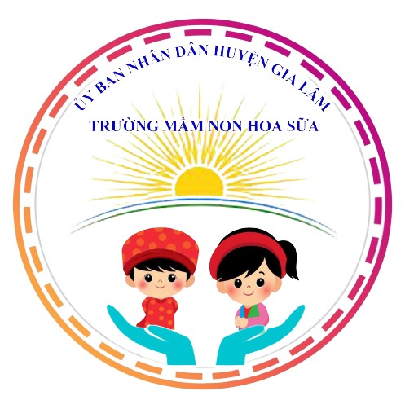

GIÁO ÁN VĂN HỌC
Thơ : Hoa phượng
(Đa số trẻ chưa biết)
Lứa tuổi: 4- 5 tuổi

Năm học 2021 – 2022

I/ Mục đích – yêu cầu
1/ Kiến thức
- Trẻ nhớ tên bài thơ, tên tác giả và hiểu nội dung bài thơ.
- Trẻ thuộc thơ
2/ Kỹ năng
- Trẻ trả lời câu hỏi của cô rõ ràng, mạch lạc, không ngọng.
- Trẻ đọc thơ to, rõ ràng, trẻ thể hiện được nhịp điệu bài thơ.
3/ Thái độ
- Trẻ hứng thú tham gia vào hoạt động.
- Trẻ biết yêu quý, kính trọng mẹ
II/ Chuẩn bị
- Giáo án điện tử, máy tính,Tivi
- Nhạc bài hát: Cô và mẹ, quà 8/3

III/ Tiến hành
Hoạt động của cô | HĐ của trẻ
1. Ổn định tổ chức:
- Cô và trẻ hát bài: Màu hoa
- Đàm thoại: Cô và các con vừa hát bài hát gì?
+ Bài hát có nhắc đến các màu hoa nào ?
2. Phương pháp,hình thức tổ chức:
Cô giới thiệu tên bài thơ, tên tác giả.
Lần 1: Cô đọc thơ kết hợp cử chỉ, điệu bộ
+ Hỏi trẻ tên bài thơ, tên tác giả.
Lần 2: Cô đọc kết hợp hình ảnh
Đàm thoại và giảng giải nội dung:
+ Cô vừa đọc cho các con nghe bài thơ gì? Bài thơ do ai sáng tác?
+ Trong bài thơ có nhắc đến loài hoa gì?
+ Khi nở có màu sắc như thế nào?
+ Bạn nhỏ khi nhì thấy hoa nở đã nói gì vời bà nào ?
* Giáo dục: Các con ạ hoa phượng là 1 loài hoa giúp tỏa bóng mát, khi nở cũng rất là đẹp. Vì vậy các con phải biết yêu quý chăm sóc và bảo vệ các loài hoa cũng như các loại cây xanh như không được ngắt lá, bẻ cành..
- Bài học hôm nay đến đây là hết rồi ở nhà các con hãy chăm chỉ học bài và đọc thơ,hát cho ông, bà, bố, mẹ nghe nhé. Các con nhờ bố me quay lai video rồi gủi lại cho các cô và các bạn cùng xem nhé.
- 3. Kết thúc: Cô chúc trẻ các con chăm ngon học giỏi, có 1 sức khỏe tốt trong mùa dịch này.

